# 实现结果

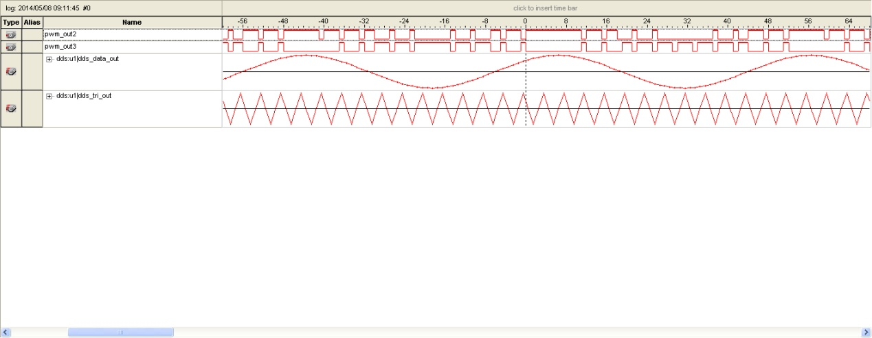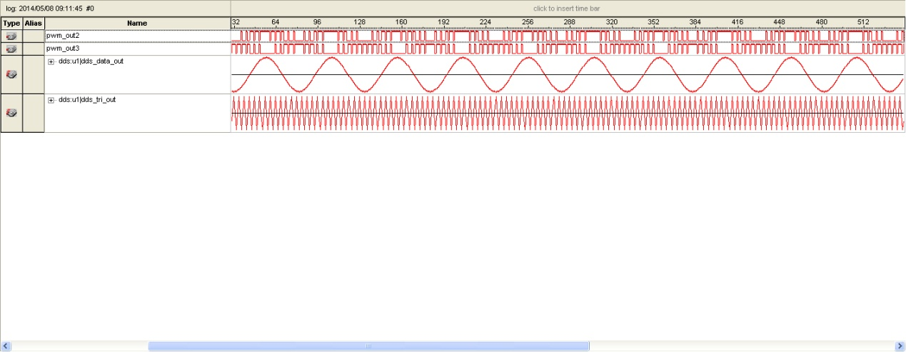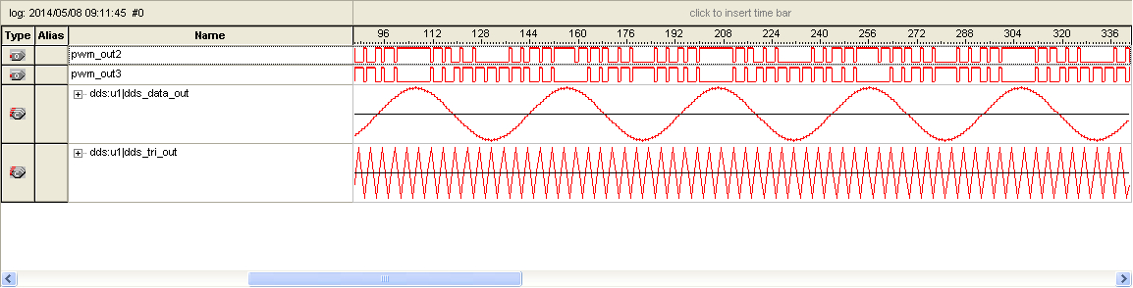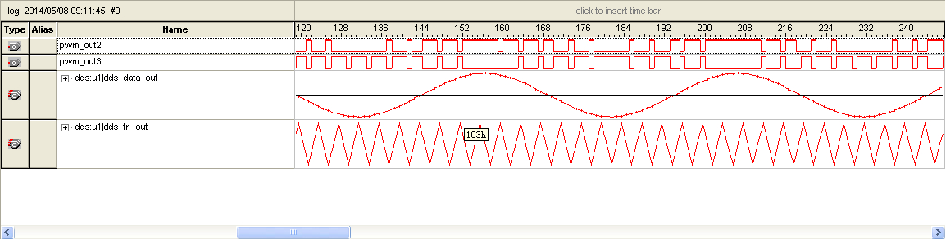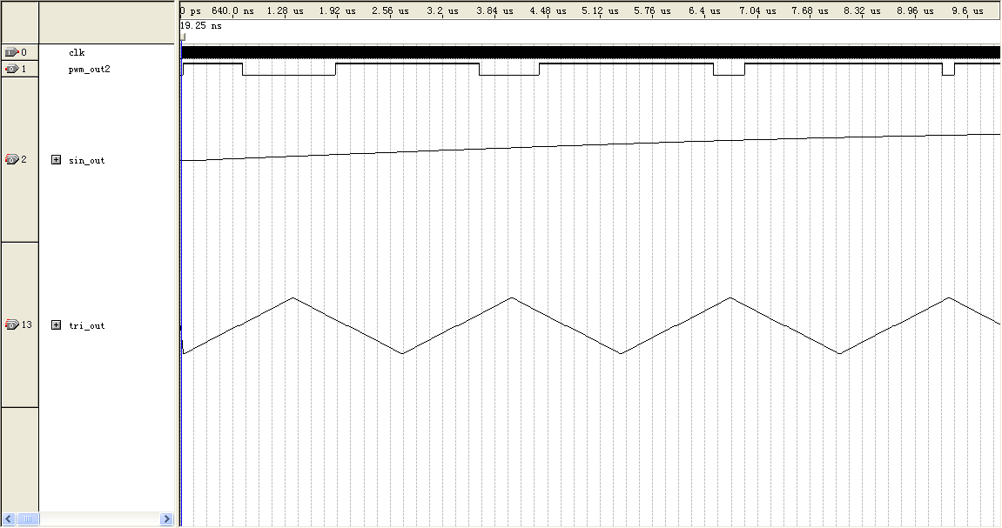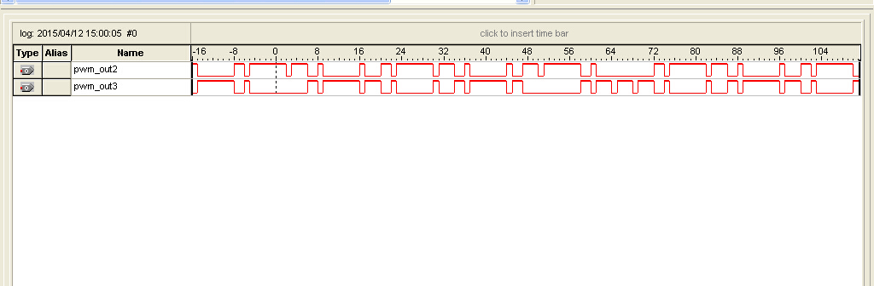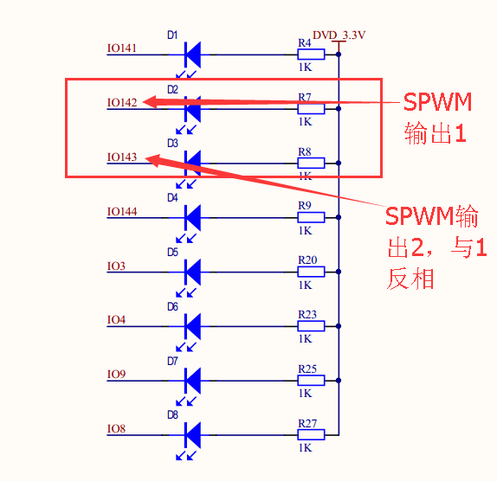

# 硬件操作

# 操作

## 上电

接入5V电源，用配套的线，USB那端接电脑即可；

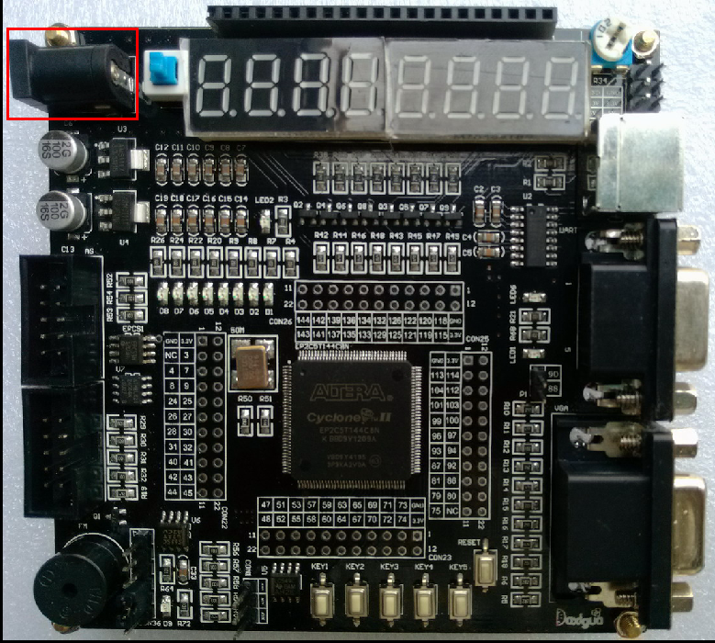

## 电源开关

按下电源开关，程序已经固化到FPGA上了，上电即可运行。

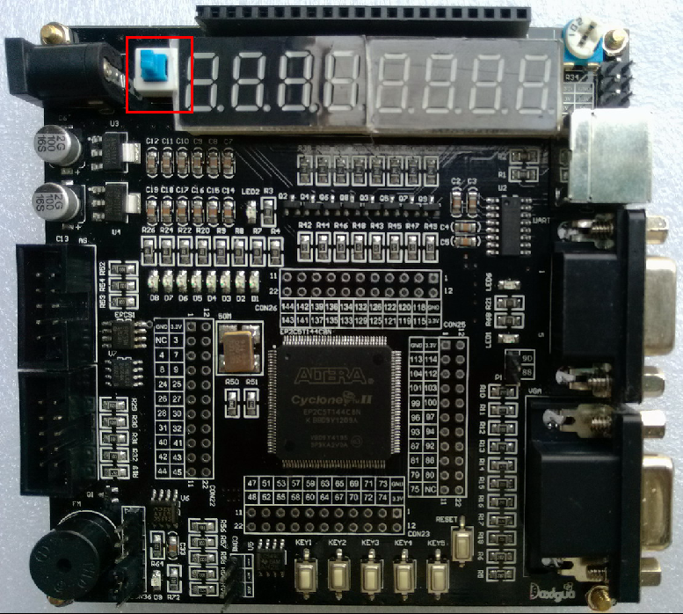

## SPWM输出

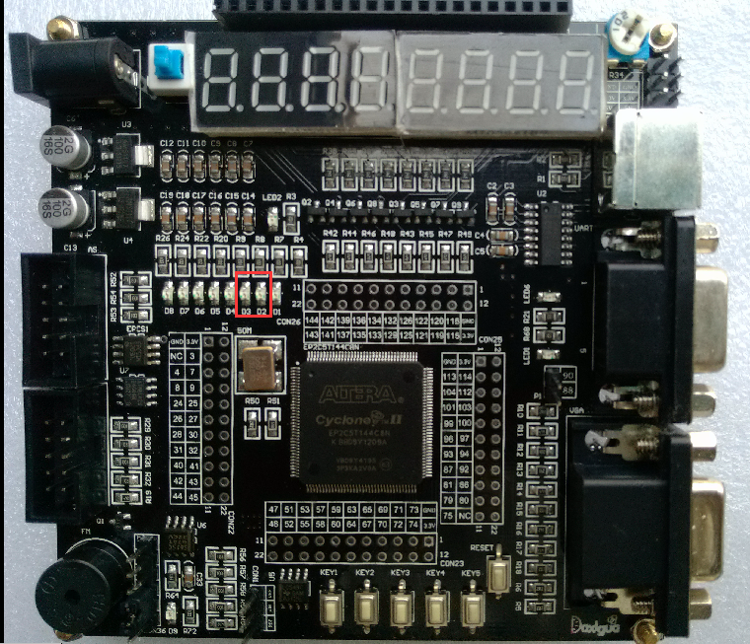

灯D2、D3亮起说明有SPWM波形输出。

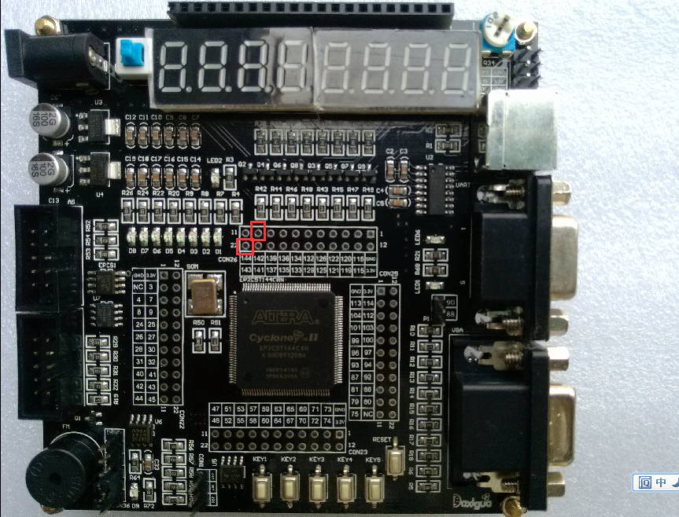

示波器的输入接142和143，这两个为SPWM输出，两个的相位相反，可以只测试一个。

示波器的地可以接如下图片红色所示的地方：

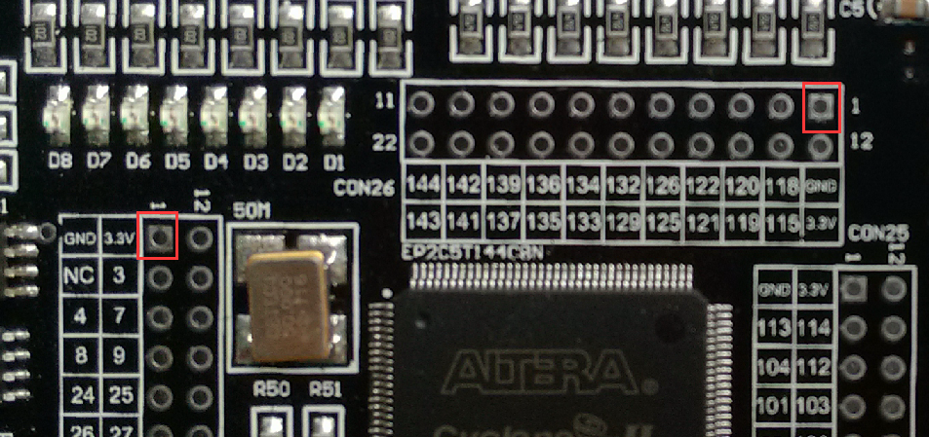

# 软件工程

工程文件：打开工程时，使用这个文件。



1. 顶层文件

文件名：PWM.vhd（这里命名有问题，实际上是SPWM）



在FPGA中，这个文件就是顶层电路。

SPWM产生比较器：



DDS算法模块：



32位加法器：



10位加法器：



32位寄存器：



10位寄存器：



代码工程比较复杂，慢慢消化！